Державний вищий навчальний заклад
Ужгородський національний університет
Факультет інформаційних технологій

ЛАБОРАТОРНА РОБОТА № 2.1
Тема: Програмне забезпечення для моделювання руху тіла, кинутого під кутом до горизонту.

Виконав студент ІI курсу
спеціальності «Інженерія
програмного забезпечення»
Боршош Арсеній Сергійович

Ужгород-2026

Мета: дослідити та візуалізувати рух тіла, кинутого під кутом до горизонту. Використовуючи математичні моделі аналізувати траєкторію руху, висоту максимального підйому, час польоту та інші параметри.
Завдання до роботи:
1. Розробка технічного завдання.
2. Вибір та опис методогії(Scrum, kanban і т.д. ) розробки ПЗ, розробка методики вирішення задачі. При виборі методології розробки ПЗ обрати методологію відмінну від вибору в Лабораторній роботі 1.
3. Розробка графічного алгоритму.
Хід роботи
- Розробка технічного завдання
Назва проекту: Програмне забезпечення для моделювання руху тіла, кинутого під кутом до горизонту.
Мета розробки: Створення програмного інструменту для автоматизованого розрахунку кінематичних характеристик та візуалізації траєкторії руху тіла на основі заданих користувачем початкових параметрів.
Функціональні вимоги:
- Забезпечення введення початкових фізичних параметрів користувачем через графічний інтерфейс.
- Наявність елементів керування: кнопка «Запустити» для ініціалізації розрахунків і побудови графіка та кнопка «Очистити» для скидання введених даних і очищення екрана.
- Автоматичний розрахунок результатів: максимальної висоти підйому, дальності польоту та загального часу руху.
- Покроковий розрахунок координат x та y для кожного моменту часу t.
- Побудова графіка траєкторії руху (залежності координати y від координати x) на координатній площині.
- Використання константи прискорення вільного падіння g=9.81 м/с².

Нефункціональні вимоги
- Інтерфейс: Зрозумілий, мінімалістичний, з чітким розділенням зони введення даних, зони виведення результатів та зони малювання графіка.
- Надійність (Валідація): Програма повинна перевіряти введені дані на коректність (запобігання введенню тексту замість чисел, обробка некоректних значень: від'ємної швидкості або кута поза межами 0–90 градусів).
- Продуктивність: Плавне відмальовування графіка в режимі реального часу без зависань.
- Кросплатформність: ПЗ має коректно працювати локально у будь-якому сучасному веб-браузері без встановлення додаткових програм та розгортання на сервері.
Вхідні дані:
- Початкова швидкість (v0​), м/с.
- Кут кидання до горизонту (α), градуси.
- Початкова висота (h0​), м.
Вихідні дані:
- Числові: Максимальна висота підйому (Hmax​, м), Дальність польоту (L, м), Загальний час польоту (t, с).
- Графічні: Візуалізована крива траєкторії польоту на полотні.
Технології реалізації
- Мова програмування: JavaScript.
- Розмітка та структура: HTML.
- Стилізація: CSS.
- Графічний інтерфейс для візуалізації: HTML Canvas.

- Вибір та опис методогії розробки ПЗ, розробка методики вирішення задачі.
Обрана методологія: Каскадна модель Waterfall.
Обґрунтування вибору: Для виконання цього завдання обрано класичну каскадну модель Waterfall. Оскільки це лабораторна робота, усі вимоги до програмного забезпечення, фізичні закони та очікуваний кінцевий результат є чітко визначеними на етапі постановки задачі. Вимоги не підлягають змінам у процесі розробки. Тому гнучкі методології будуть надлишковими. Каскадна модель дозволяє структурувати роботу у вигляді строго послідовних лінійних етапів, що ідеально підходить для індивідуального створення невеликого ПЗ із заздалегідь відомим алгоритмом.
Етапи розробки за методологією Waterfall:
- Аналіз вимог: Збір необхідних кінематичних формул для розрахунку рівномірного руху по горизонталі та рівноприскореного по вертикалі. Формування структури вхідних та вихідних даних. Розробка Технічного завдання.
- Проектування: Створення макета інтерфейсу користувача та розробка графічного алгоритму (блок-схеми) роботи основної функції обчислення та візуалізації.
- Реалізація (Кодування): Написання HTML-структури, CSS-стилів та програмування логіки на мові JavaScript. Реалізація математичних розрахунків та малювання на Canvas.
- Перевірка (Верифікація): Тестовий запуск програми з контрольними даними (наприклад, v0​=10, α=45∘, h0​=0) та порівняння отриманих значень і графіка з теоретичними очікуваннями для підтвердження правильності алгоритму.
- Експлуатація: Оформлення звіту, демонстрація результатів та захист лабораторної роботи.

3. Розробка графічного алгоритму.
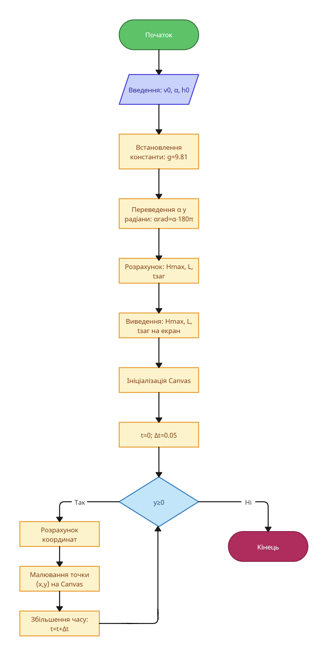

Висновок
У ході виконання лабораторної роботи було сформовано технічне завдання, визначено функціональні та нефункціональні вимоги, вибрано методологію розробки Waterfall, що дозволило спланувати етапи розробки та реалізовано графічний алгоритм.

